به نام خدا



**گزارش پروژه ی دوم درس هوش مصنوعی**

**نام کامل نویسنده :**

**مرتضي دامغاني نوری**

**(۹۶۲۵۸۰۱)**

**نام استاد درس :**

**استاد روشن فکر**

**خرداد ماه هزار و چهار صد**

مقدار میانگین و بهترین و بدترین شایستگی تمام ۱۰ نسل در نمودار های زیر که برای تست های ۱۰ تا ۱۰ هستند، رسم شده است. در این نمودار ها رنگ نارنجی مشخص کننده ی میانگین، رنگ آبی مشخص کننده ی ماکسیمم شایستگی و رنگ سبز مشخص کننده ی مینیمم شایستگی است و این نمودار ها با ۲۰۰ کروموزوم اولیه رسم شده اند:

Level1:

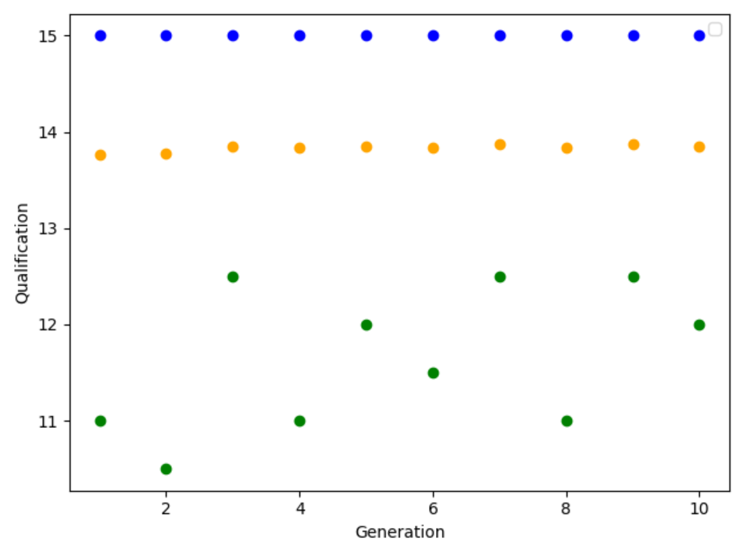

Level2:

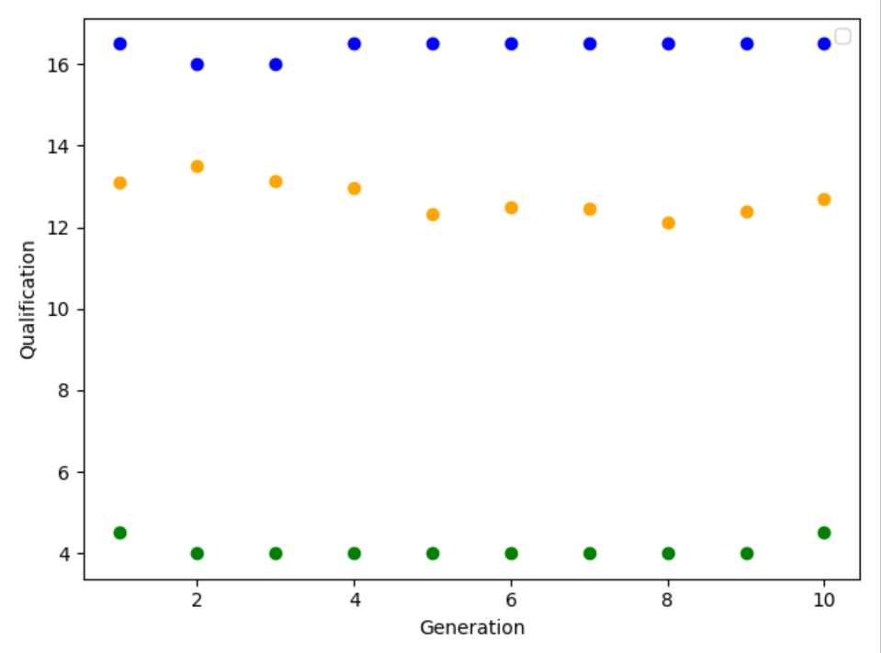

Level3:

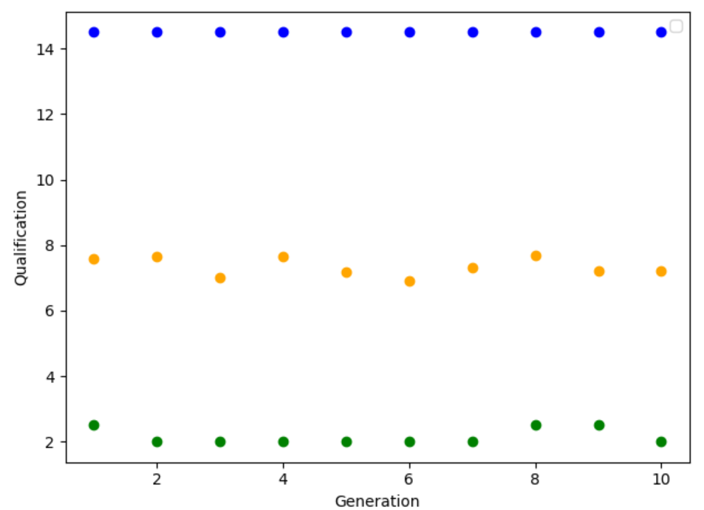

Level4:

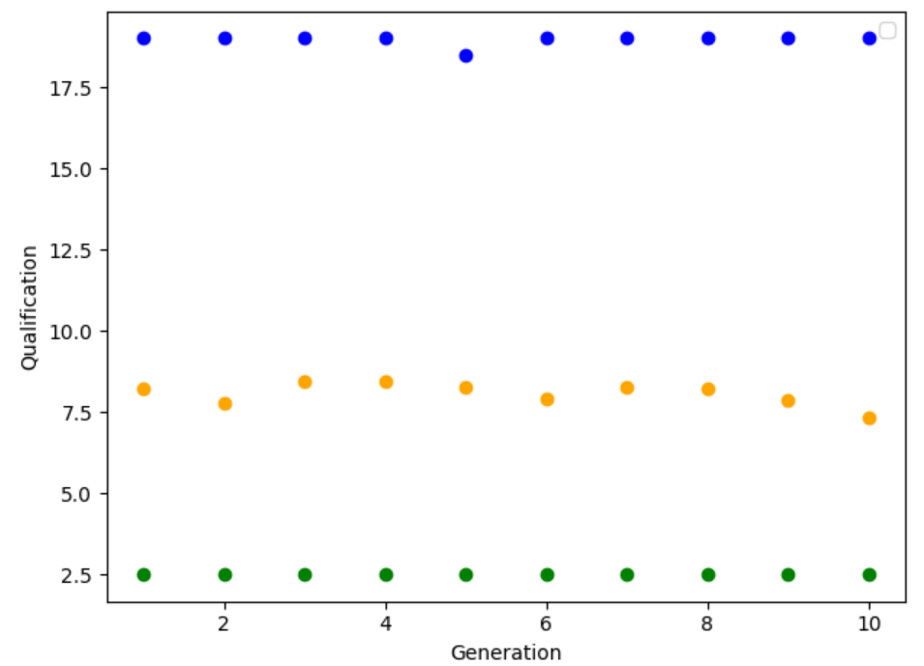

Level5:

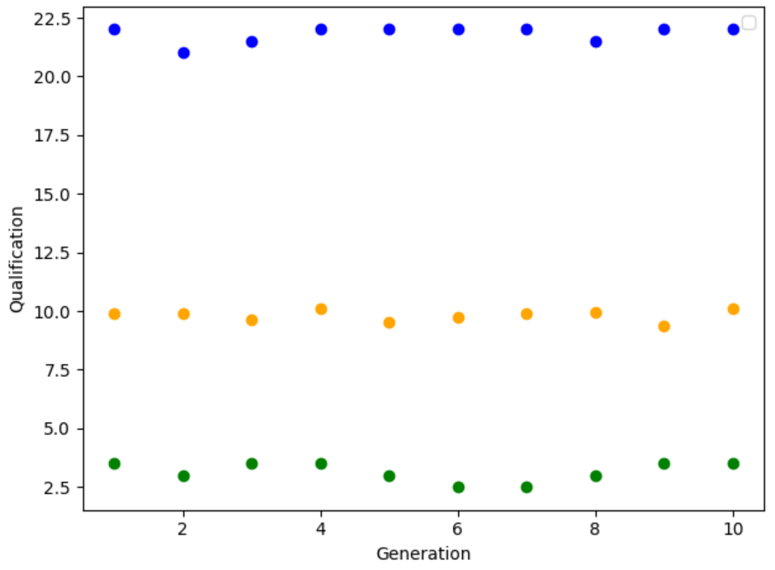

Level6:

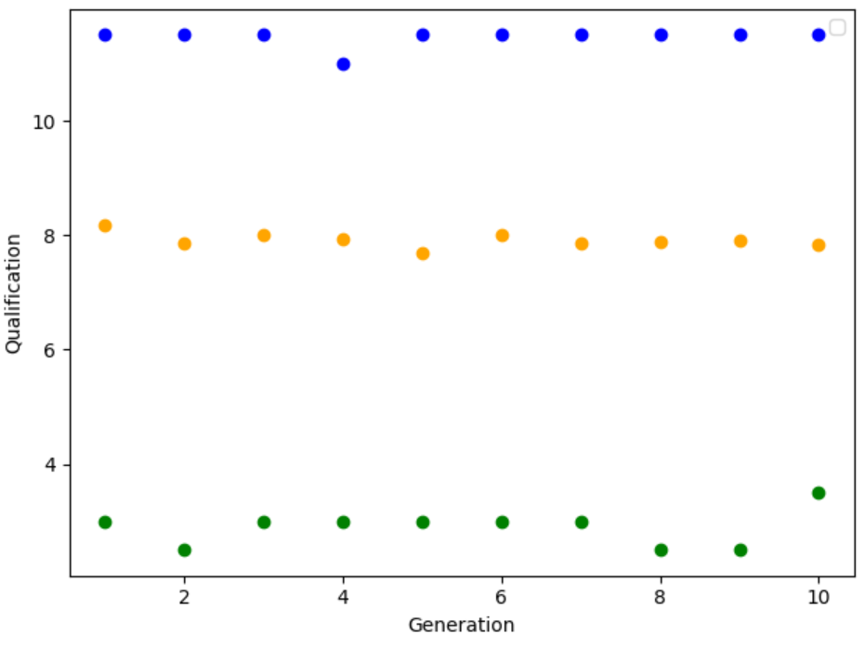

Level7:

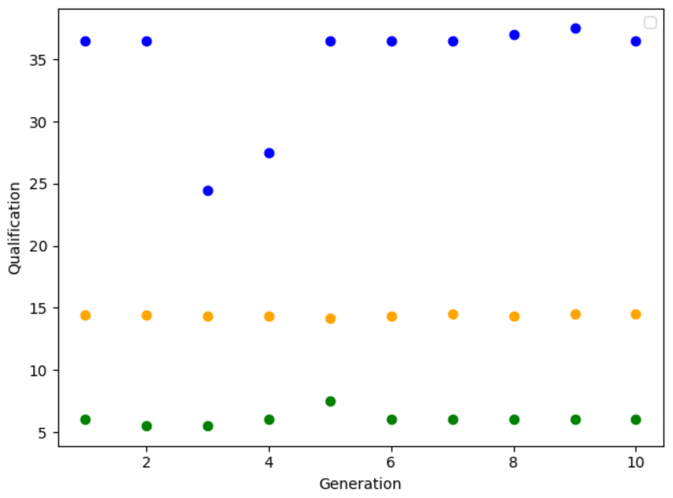

Level8:

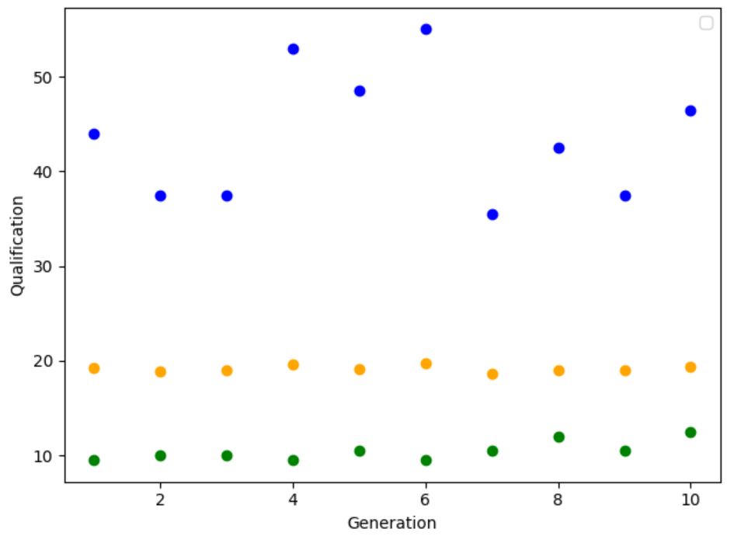

Level9:

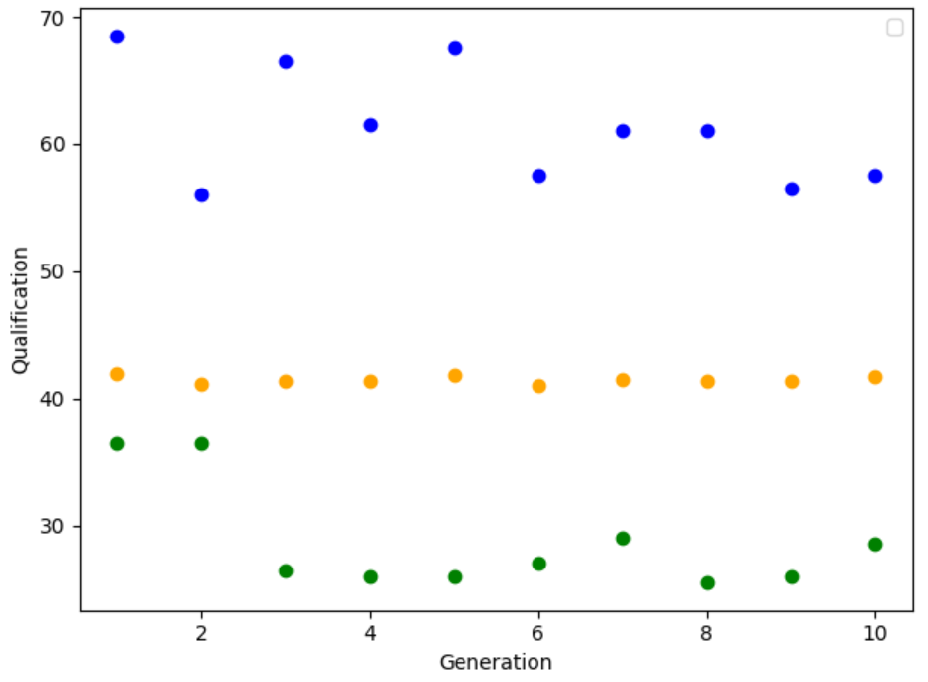

Level10:

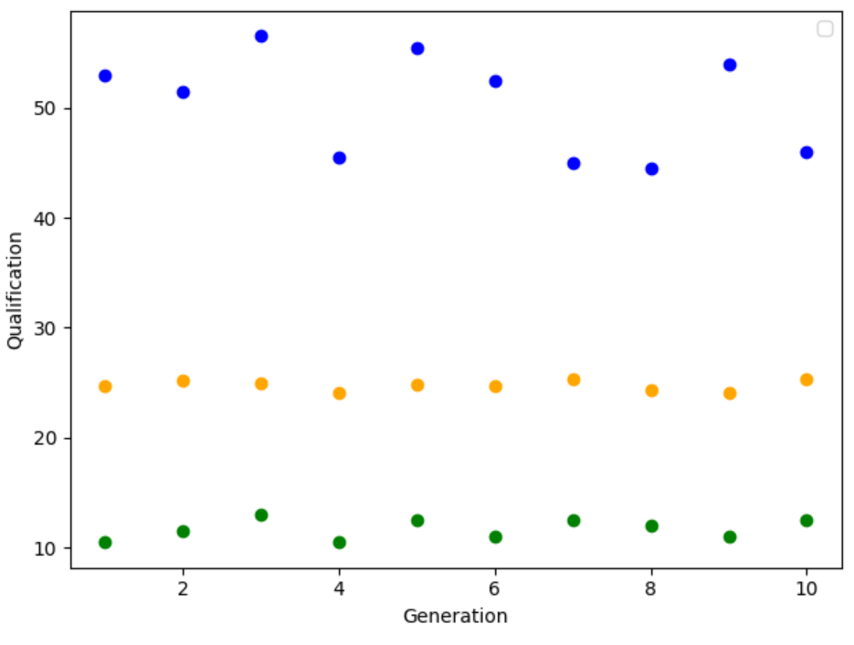

مقایسه ی دو روش پیاده سازی برای دو مرحله ی ۵ (مرحله ی آسان) و مرحله ی ۸ (مرحله ی سخت):

|  |  |  |
| --- | --- | --- |
| مرحله | روش اول | روش دوم |
| جمعیت اولیه | ۲۰۰ کروموزوم | ۱۰۰۰ کروموزوم |
| محاسبه ی شایستگی | با محاسبه ی امتیاز برنده شدن | با محاسبه ی امتیاز برنده شدن |
| انتخاب | فقط انتخاب برترین ها | فقط انتخاب برترین ها |
| بازترکیبی | بازترکیبی دو نقطه ای | بازترکیبی دو نقطه ای |
| جهش | احتمال جهش ۰.۲ | احتمال جهش ۰.۸ |

همان طور که در جدول بالا دیده می شود، تفاوتی که در روش دوم نسبت به روش اول ایجاد شده است در تعداد کروموزوم های اولیه و در احتمال رخ دادن جهش در کروموزوم ها است.

نمودار مربوط به اجرای الگوریتم بر روی level8 به کمک روش اول:

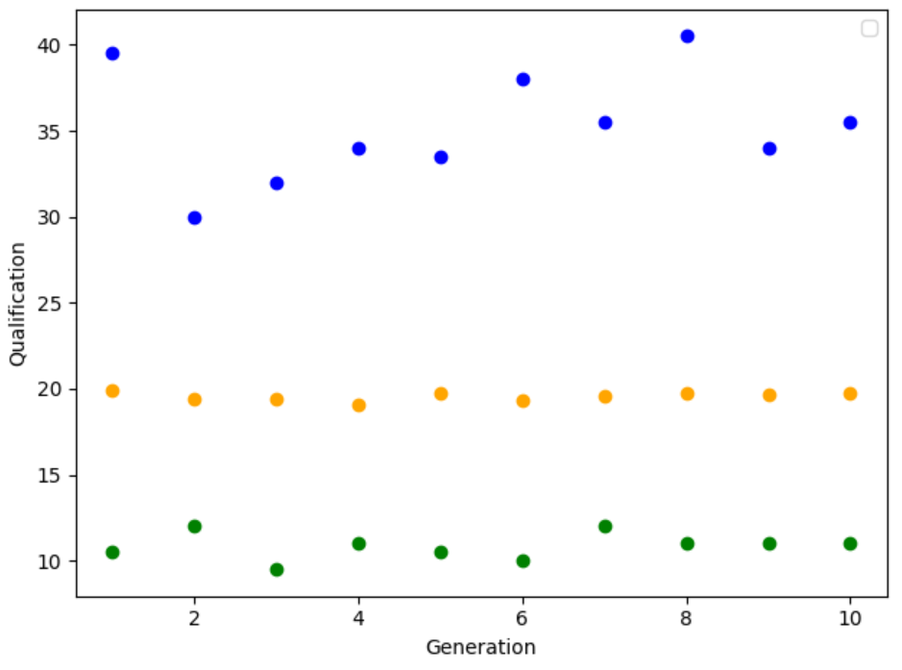

نمودار مربوط به اجرای الگوریتم بر روی level8 به کمک روش دوم:

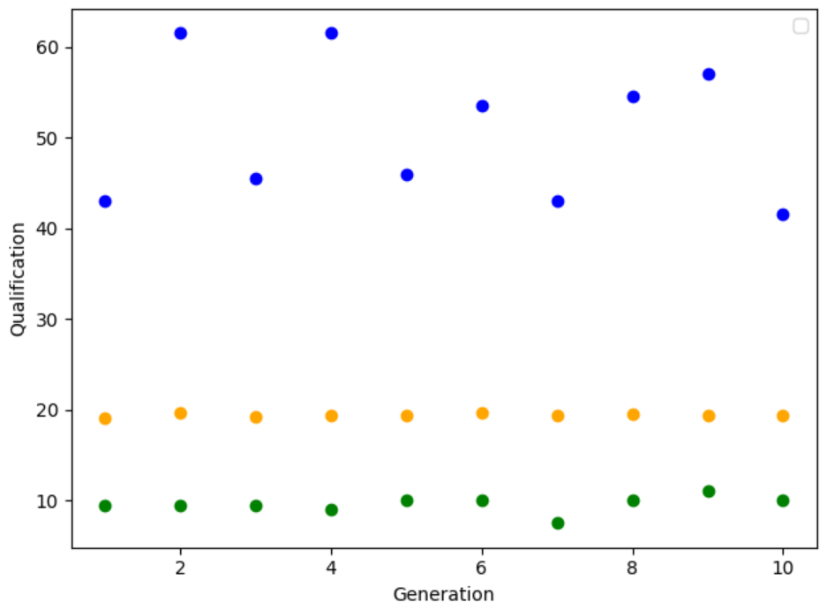

همان طور که در دو نمودار بالا نیز قابل مشاهده است، بیشترین مقدار شایستگی ای که برای level8 توسط روش اول به دست آمده است، ۴۰.۵ است در حالی که بیشترین مقدار شایستگی ای که برای همین مرحله در روش دوم به دست آمده است، ۶۱.۵ است و همچنین بهترین کروموزوم ارائه شده توسط روش دوم به گونه ای بوده است که مالوئیجی را به پرچم می رسانده است، در حالی که بهترین کروموزوم روش اول مالوئیجی را به پرچم نمی رسانده است.

همچنین در مورد مرحله و سرعت رسیدن به بهترین کروموزوم، همان طور که در نمودار های بالا دیده می شود، در روش اول در نسل هشتم بهترین کروموزوم تولید شده است، در حالی که در روش دوم در نسل دوم بهترین کروموزوم تولید شده است.

نمودار مربوط به اجرای الگوریتم بر روی level5 به کمک روش اول:

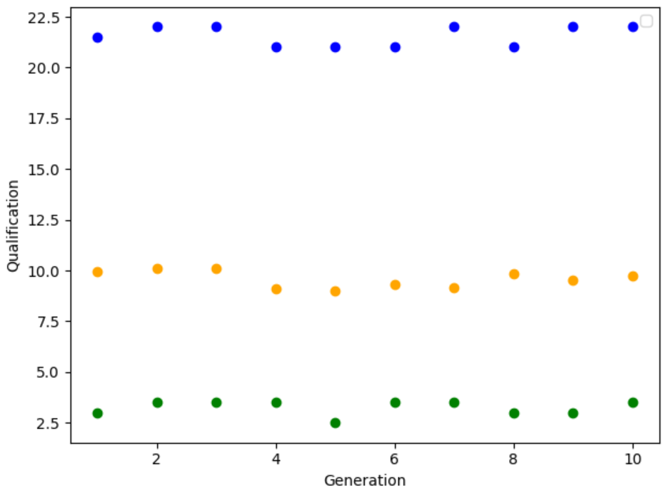

نمودار مربوط به اجرای الگوریتم بر روی level5 به کمک روش دوم:

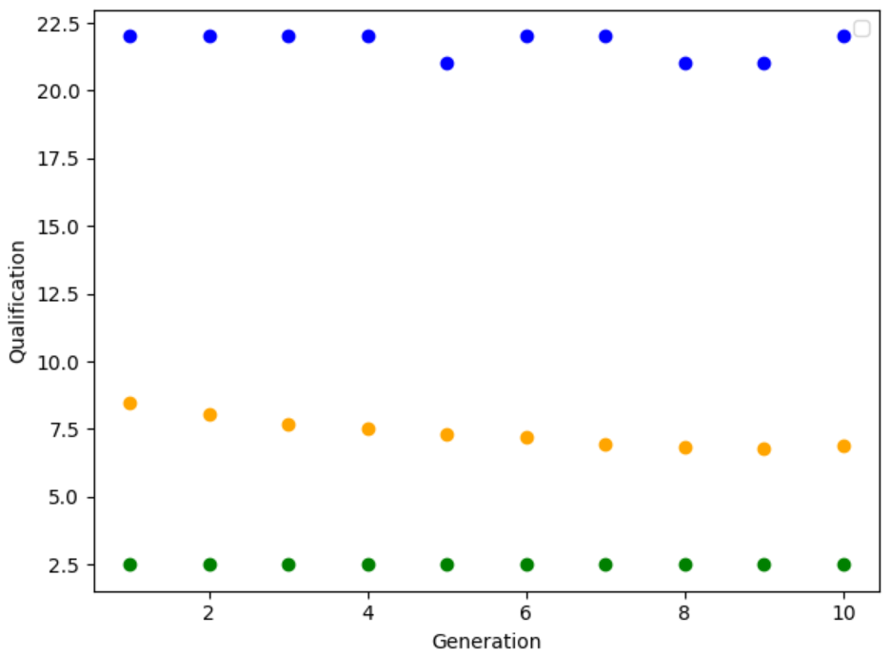

همان طور که در دو نمودار بالا نیز قابل مشاهده است، بیشترین مقدار شایستگی ای که برای level5 توسط روش اول به دست آمده است، ۲۲ است و همچنین بیشترین مقدار شایستگی ای که برای همین مرحله در روش دوم به دست آمده است نیز، ۲۲ است و همچنین در بین کروموزوم های ارائه شده توسط هر دو روش، کروموزومی وجود داشته است که به کمک آن بتوان مالوئیجی را به پرچم رساند.

همچنین در مورد مرحله و سرعت رسیدن به بهترین کروموزوم، همان طور که در نمودار های بالا دیده می شود، در روش اول در نسل دوم بهترین کروموزوم تولید شده است، در حالی که در روش دوم در نسل اول نیز بهترین کروموزوم تولید شده است.

همچنین همان طور که انتظار می رفت، هرچقدر که نقشه ی مساله پیچیده تر شود، ایجاد تغییر در این فاکتور ها خودش را بهتر نشان می دهد.